

МІНІСТЕРСТВО ЮСТИЦІЇ УКРАЇНИ
ГОЛОВНЕ ТЕРИТОРІАЛЬНЕ УПРАВЛІННЯ ЮСТИЦІЇ В ОДЕСЬКІЙ ОБЛАСТІ

вул. Б.Хмельницького, 34, м. Одеса, 65007, тел. (048) 705-18-00, факс (048) 705-18-01

http://just.odessa.gov.ua e-mail: info@od.minjust.gov.ua Код ЄДРПОУ 34929741

24.06.2019 № 07-01/5642
Державним та
приватним нотаріусам
Одеської області

Інформаційний лист

Щодо запобігання несанкціонованому
доступу до Єдиних та Державних реєстрів
інформаційної системи
Міністерства юстиції України

З метою підвищення інформаційної безпеки та недопущення несанкціонованого доступу до Єдиних та Державних реєстрів інформаційної системи Міністерства юстиції України (далі - Реєстри), Головне територіальне управління юстиції в Одеській області наголошує на необхідності дотримуватись наведеного нижче комплексу превентивних заходів, розроблених ДП «Національні інформаційні системи», а саме:
1. Для проведення реєстраційних дій у Реєстрах використовувати окремий спеціально налаштований комп’ютер за можливості з фіксованою IP-адресою та безпосереднім доступом до Інтернету (без можливості доступу до мережі WI-FI).
2. Не використовувати засоби електронного поштового листування та комп’ютерному робочому місті, призначеному для роботи з Реєстрами. Взагалі, під час користування електронною поштою, не відкривати електронні листи від невідомих адресатів, особливо з прикріпленими файлами, не переходити за наведеними з них посиланнями.
3. Для роботи з реєстрами використовувати захищений носій особистих ключів з вбудованими програмно-апаратними засобами, що має позитивний експертний висновок за результатами державної експертизи у сфері криптографічного захисту інформації.
4. Не використовувати сторонні носії інформації (флеш-носії, карти пам’яті, диски тощо) на комп’ютері, призначеному для роботи з Реєстрами.
5. Регулярно змінювати паролі доступу до реєстрів та особистого ключа КЕП з використанням багато символьних комбінацій з прописних і строкових літер, цифр та спеціальних символів.
6. Не розголошувати ідентифікатори доступу до системи, а також пароль доступу до особистого ключа, не залишати без нагляду та не передавати захищений носій ключової інформації іншим (навіть довіреним) особам. За необхідності фіксування паролів та паперових носіях, зберігати останні в сейфі (сховищі).
7. Використовувати виключно ліцензійне програмне забезпечення (операційна система, офісні програми тощо). Не встановлювати додаткових програмних засобів на комп’ютері, призначеному для роботи з Реєстрами, окрім тих, що необхідні для роботи.
8. Встановити пароль на вхід до операційної системи.
9. Вимкнути функції віддаленого доступу до автоматичного завантаження сторонніх програм, що дозволяють віддалене управління комп’ютером.
10. Створити окремий обліковий запис в операційній системі Windows без прав адміністратора для роботи з реєстрами та документами.
11. Використовувати виключно ліцензійне антивірусне програмне забезпечення, що має чинний позитивний експертний висновок за результатами державної експертизи у сфері технічного захисту інформації, з актуальними антивірусними базами даних.
12. Періодично та при підозрі зараження здійснювати антивірусну перевірку комп’ютера.
13. Не залишати носії з ключами ЕЦП у комп’ютері, а також відкриті сесії роботи з Реєстрами у разі необхідності тимчасового залишення робочого місця.
14. Не залишати фахівця з налаштування комп’ютерної техніки сам на сам з комп’ютером, на якому встановлено програмне забезпечення для роботи з Реєстрами, та не надавати йому паролі і ключі.
15. У випадку виявлення підозри або факту використання третіми особами ідентифікаторів доступу – негайно вжити усіх необхідних заходів для припинення факту такого використання та письмово повідомити про це Одеську філію ДП «Національні інформаційні системи».
16. Забезпечити негайне інформування Одеської філії про випадки та події, що трапилися до закінчення строку чинності посиленого сертифіката ключа та потягли за собою втрату або компрометацію ідентифікаторів доступу.
17. Не використовувати ідентифікатори доступу у разі його компрометації.
Згідно п.4 Порядку надання ідентифікаторів доступу до Єдиних та Державних реєстрів, держателем яких є Міністерство юстиції України, затвердженого наказом Міністерства юстиції України від 15.12.2015 № 2586/5 (далі – Порядок надання ідентифікаторів доступу), користувач вживає заходів щодо забезпечення зберігання, запобігання несанкціонованому доступу та поширенню персональних даних, що містяться у реєстрах.
Користувач вживає заходів щодо забезпечення використання персонального комп’ютера, за допомогою якого здійснюється вхід до реєстрів, виключно для цілей користування такими реєстрами та їх ведення.
На підставі вищевикладеного, попереджаємо про персональну відповідальність за порушення вимог Порядку надання ідентифікаторів доступу.

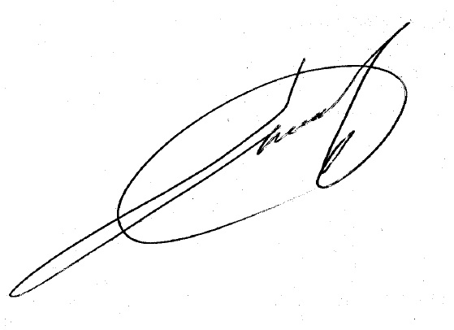
Начальник управління Р.В. Сауляк

Косюта 7051815

